MATEMÁTICA - GRÁFICO DE LINHA
- ESSA ATIVIDADE FAREMOS ONLINE.
1. Os moradores de um condomínio têm feito uma campanha para conscientização da comunidade sobre a importância de economizar água. Eles pediram ao síndico para fazer o levantamento do gasto com água ao longo do primeiro semestre deste ano no condomínio.
Com as informações, os moradores se reuniram e fizeram um gráfico de linhas.

Consumo de água do condomínio – 1º semestre
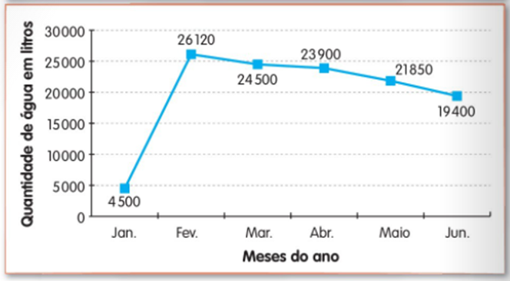
Com base nas informações apresentadas no gráfico, responda às questões:
a. O consumo de água tem diminuído ao longo do 1º semestre do ano? Justifique sua resposta.
____________________________________________________________________________________________________________________________________________________________________________________________________________________________________________________________________________________

b. A partir de que mês houve redução no consumo de água?
_______________________________________________________________________________________________________________________________________________________________________________________________________________

c. O aumento no consumo de água de janeiro para fevereiro foi muito grande? Quais devem ser as causas para esse fato?
____________________________________________________________________________________________________________________________________________________________________________________________________________________________________________________________________________________

1. Construa uma tabela que apresente as informações que podem ser obtidas na leitura desse gráfico.

